COMMUNIQUE DE PRESSE NATIONAL – PARIS – 12 SEPTEMBRE 2022
Télescope James Webb : premières images de la nébuleuse d’Orion

- Le télescope James Webb offre de nouvelles images exceptionnelles de la nébuleuse d’Orion.
- Beaucoup d’étoiles naissent dans cette nébuleuse, elle pourrait révéler des informations sur les débuts de notre Système solaire.
- Ces images ont été obtenues par une équipe menée par des scientifiques français et canadiens.
Une équipe de recherche internationale vient de révéler les premières images de la nébuleuse d’Orion, la pouponnière d’étoiles la plus riche et la plus proche du Système solaire, capturées par le télescope spatial James Webb. Elles démontrent une fois encore les performances exceptionnelles de cet instrument. Co-dirigées par des scientifiques du CNRS, de l’Université Paris-Saclay et de l’Université Western Ontario (Canada), ces observations ont également impliqué des astronomes de l’Observatoire de Paris-PSL soutenus par le CNES.
Plonger ses yeux dans le berceau des étoiles… C’est ce que nous proposent les chercheurs et chercheuses qui viennent de capturer de nouvelles images grâce au télescope spatial James Webb : les plus détaillées et les plus nettes jamais prises de la région interne de la nébuleuse d'Orion. Ces observations ont été rendues possibles par les capacités révolutionnaires de Webb qu’elles confirment.
Située dans la constellation d'Orion, à 1350 années-lumière de la Terre, la nébuleuse du même nom est une zone riche en matière où se forment beaucoup d’étoiles. Il s’agirait d’un environnement similaire à celui où est né notre système il y a plus de 4,5 milliards d'années : l’étudier permet ainsi de mieux comprendre les conditions régnant à cette époque.
Le cœur des pouponnières d’étoiles, comme la nébuleuse d'Orion, est obscurci par de grandes quantités de poussières. Impossible de l’observer en lumière visible avec des télescopes comme Hubble. Le télescope spatial James Webb observe la lumière infrarouge du cosmos, et permet ainsi de voir à travers ces couches de poussières. Il lève enfin le voile sur ce qu’il se passe dans les profondeurs de la nébuleuse.
Il révèle tout d’abord de nombreuses structures spectaculaires, jusqu'à des échelles d'environ 40 UA¹. Parmi elles, un certain nombre de filaments denses de matière, qui pourraient favoriser la naissance d’une nouvelle génération d'étoiles, ainsi que des systèmes stellaires en formation ont été observés. Ces derniers sont constitués d'une proto-étoile centrale entourée d'un disque de poussières et de gaz à l'intérieur duquel se forment des planètes.
La nébuleuse d'Orion abrite également un amas de jeunes étoiles massives, appelé amas Trapèze, émettant un rayonnement ultraviolet intense, capable de façonner les nuages de poussières et de gaz. Comprendre comment ce phénomène influence l’environnement est une question clé pour étudier la formation des systèmes stellaires comme notre propre Système solaire.
Ces résultats sont le fruit d’un des programmes prioritaires d’observation de James Webb, ayant impliqué une centaine de scientifiques dans 18 pays² et co-dirigé par des scientifiques du CNRS, de l’Université Paris-Saclay et de l’Université Western Ontario (située à London, au Canada). Ces programmes ont été sélectionnés lors d’un appel d’offre international du télescope spatial James Webb.
L’équipe de recherche travaille à l’analyse des données récoltées au sujet de la nébuleuse d'Orion, et promet de nouvelles découvertes sur les premières phases de la formation des systèmes stellaires et planétaires.

Notes
1- Pour Unité Astronomique. Une UA correspond approximativement à la distance entre la Terre et le Soleil, 10 UA correspond à la distance entre Saturne et le Soleil.
2- En France, ces recherches ont impliqué des scientifiques de l’Institut de recherche en astrophysique et planétologie (CNRS/CNES/UT3 Paul Sabatier), de l’Institut d’astrophysique spatiale (CNRS/Université Paris-Saclay), du Laboratoire d’études du rayonnement et de la matière en astrophysique et atmosphères (Observatoire de Paris – PSL/CNRS/Sorbonne Université/Université de Cergy-Pontoise), de l’Institut des sciences moléculaires d’Orsay (CNRS/Université Paris-Saclay), de l’Institut de planétologie et d’astrophysique de Grenoble (CNRS/UGA), du Laboratoire de physique de l’École normale supérieure (CNRS/ENS-PSL/Sorbonne Université/Université Paris Cité), du Laboratoire de physique des deux infinis Irène Joliot-Curie (CNRS/Université Paris Saclay), de l’Institut de physique de Rennes(CNRS/Université de Rennes 1), de l’Institut d'astrophysique de Paris (CNRS/Sorbonne Université), du laboratoire Astrophysique, instrumentation, modélisation (CNRS/CEA/Université Paris Cité), de l’Institut des sciences moléculaires (CNRS/Institut polytechnique de Bordeaux/Université de Bordeaux) et du Laboratoire de chimie et physique quantiques (CNRS/UT3 Paul Sabatier).

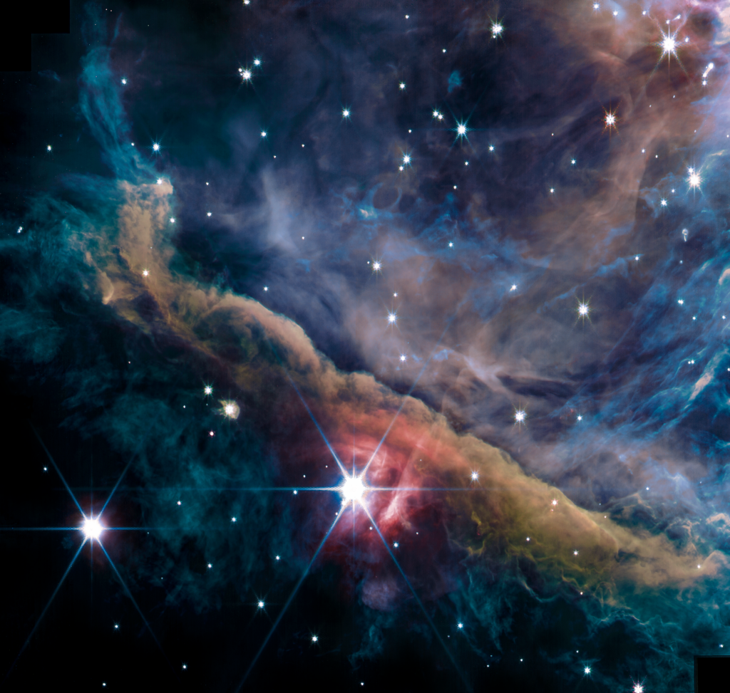

Image du télescope spatial James Webb de la région interne de la nébuleuse d'Orion.
Il s'agit d'une image composite de plusieurs filtres qui représente le rayonnement infrarouge du gaz ionisé, des hydrocarbures, du gaz moléculaire, des poussières et de la lumière stellaire diffusée. La barre d’Orion, un mur de gaz dense et de poussières qui s'étend du haut à gauche au bas à droite de l'image, contient l'étoile brillante la plus visible θ2 Orionis A. La scène est éclairée par un groupe d'étoiles massives jeunes et chaudes, l’amas du Trapèze, qui se trouve juste en haut à droite de l'image. Le rayonnement ultraviolet puissant et intense de l'amas crée un environnement chaud et ionisé dans la partie supérieure droite, et érode lentement la barre d'Orion. Les molécules et la poussière peuvent survivre plus longtemps dans l'environnement dense et protégé offert par la barre d’Orion, mais l’énergie des étoiles sculpte une région qui présente une richesse incroyable de filaments, de globules, de jeunes étoiles avec des disques et des cavités.
© NASA/ESA/CSA/PDRs4All ERS Team/Salomé Fuenmayor

Cette image a été obtenue avec l'instrument NIRCam du télescope spatial James Webb le 11 septembre 2022. Plusieurs images dans différents filtres ont été combinées pour créer cette image composite : F140M et F210M (bleu) ; F277W, F300M, F323N, F335M et F332W (vert) ; F405N (orange) ; et F444W, F480M et F470N (rouge).

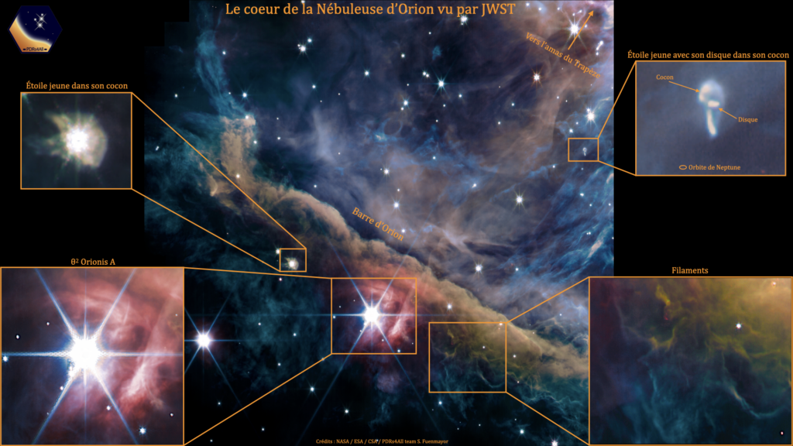
Jeune étoile avec disque à l'intérieur de son cocon : des disques de gaz et de poussières se forment autour d'une jeune étoile. Ces disques sont dissipés ou "photo-évaporés" en raison du fort champ de rayonnement des étoiles proches du Trapèze, créant un cocon de poussière et de gaz autour d'elles. Près de 180 de ces disques de photoévaporation éclairés de l'extérieur autour de jeunes étoiles (proplyds) ont été découverts dans la nébuleuse d'Orion, et HST-10 (celui de l'image) est l'un des plus grands connus. L'orbite de Neptune est représentée à titre de comparaison.
Filaments : l'image entière est riche en filaments de différentes tailles et formes. L'encart ici montre des filaments fins et sinueux qui sont particulièrement riches en molécules d'hydrocarbures et en hydrogène moléculaire. On pense qu'ils sont créés par les mouvements turbulents du gaz au sein de la nébuleuse.
θ2 Orionis A : l'étoile la plus brillante de cette image est θ2 Orionis A, une étoile qui est juste assez brillante pour être vue à l'œil nu depuis un endroit sombre sur Terre. La lumière stellaire qui se reflète sur les grains de poussière est à l'origine de la lueur rouge dans son environnement immédiat.
Jeune étoile à l'intérieur d'un globule : lorsque des nuages denses de gaz et de poussières deviennent instables, ils s'effondrent en embryons stellaires qui deviennent progressivement plus massifs jusqu'à ce qu'ils puissent entamer une fusion nucléaire dans leur noyau et commencer à briller. Cette jeune étoile est encore encastrée dans son nuage natal.
© NASA/ESA/CSA/PDRs4All ERS Team/Salomé Fuenmayor

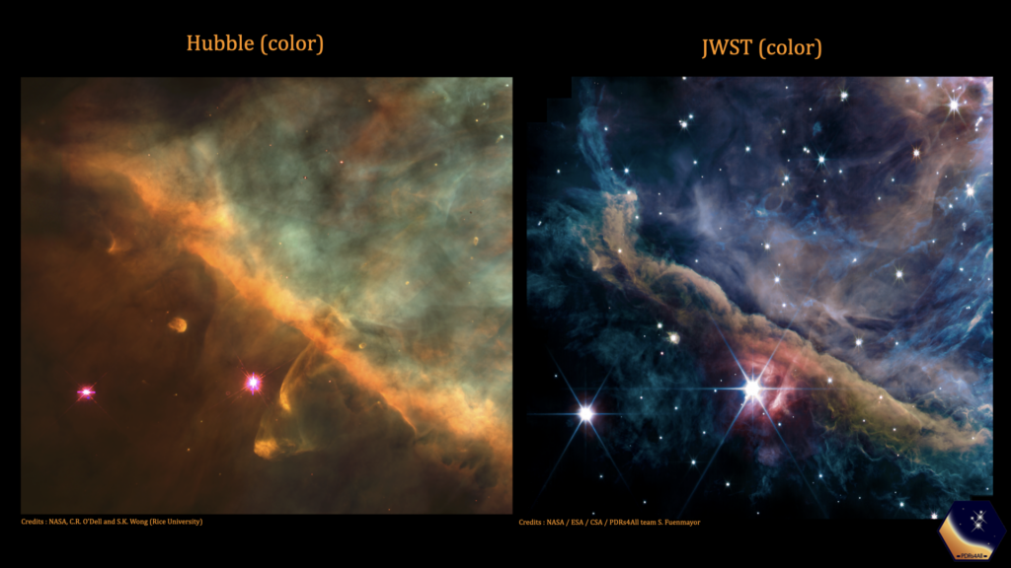
La région interne de la nébuleuse d'Orion vue à la fois par le télescope spatial Hubble (à gauche) et le télescope spatial James Webb (à droite). L'image de Hubble est dominée par l'émission de gaz ionisé chaud, mettant en évidence le côté de la barre d'Orion qui fait face à l'amas de Trapèze (en haut à droite de l'image). L'image de James Webb montre également la matière moléculaire plus froide qui est légèrement plus éloignée de l'amas de trapèze (comparez l'emplacement de la barre d'Orion par rapport à l'étoile brillante θ2 Orionis A par exemple). La vision infrarouge sensible de James Webb peut en plus scruter d'épaisses couches de poussière et voir des étoiles moins brillantes, permettant aux scientifiques d'étudier ce qui se passe en profondeur dans la nébuleuse.
© NASA/ESA/CSA/PDRs4All ERS Team/Salomé Fuenmayor/Olivier Berné

Plus d’images disponibles ici.

Contacts

Chercheur CNRS | Olivier Berné | olivier.berne@irap.omp.eu
Enseignante-chercheuse Université Paris-Saclay | Emilie Habart | emilie.habart@ias.u-psud.fr
Presse CNRS | François Maginiot | T +33 1 44 96 43 09 | francois.maginiot@cnrs.fr

